Smarte Steuerung für Remko-Klimageräte – einfach nachrüsten
Redaktion:
LAST Waldecker PR
Büro für Presse- und Öffentlichkeitsarbeit

Ansprechpartnerin:
Marion Paul-Färber
Ringstraße 49
56357 Holzhausen
Telefon: ++49 (06772) 969 87 39
E-Mail: paul-faerber@last-pr.de
Internet: www.last-pr.de
last.pressebuero
LastPressebuero
LASTPR
PR Last RSS Feed

REMKO GmbH & Co. KG
Im Seelenkamp 12
32791 Lage
Telefon: ++49 (05232) 606 - 0
Fax: ++49 (05232) 606 - 260
E-Mail: info@remko.de
Internet: www.remko.de
RemkoDeutschland
Remko GmbH
RemkoTeam

Das Klimagerät WLAN-fähig machen – das gelingt mit dem Smart-Control Wifi-Stick. Dadurch kann der Nutzer sein Remko-System bequem von überall steuern. Der Stick ist leicht in mehrere aktuelle Geräteserien einzubauen.
Für die smarte Verbindung sind nur wenige Installationsschritte notwendig, die ein Installateur oder ein technisch versierter Endkunde ausführt. Der Smart-Control Wifi-Stick wird zunächst in die Schnittstelle eingesteckt. Sie befindet sich an der Innenseite der Geräteblende des Klimageräts. Auf diese Weise wird eine kabellose Verknüpfung mit dem Remko SmartWeb-Portal hergestellt.
Gesteuert wird dann entweder über die Remko-App oder über den Internet-Browser. Hier lässt sich die Raumtemperatur kontrollieren und ändern oder andere Werte einstellen. Vor allem mit der App auf dem Smartphone oder Tablet sind die Funktionen des Klimageräts jederzeit im Blick. Zudem kann der Nutzer bei einem Störfall eine Push-Nachricht erhalten.
Den Smart-Control Wifi-Stick gibt es in zwei Ausführungen, je nach Gerätetyp. Insgesamt sieben Klimageräte lassen sich ausstatten: die Gerätetypen ML, RVT, ATY, MXW, MXD, RVD und RXT. Die Details dazu können auf der Website eingesehen werden. Der Stick ist ab Sommer 2021 verfügbar.
Informationen zu weiteren Remko-Produkten sind auf der Website erhältlich.

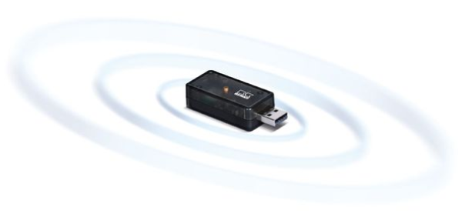
Schnell nachgerüstet: Mit dem Remko Smart-Control Wifi-Stick lassen sich Klimageräte bequem von überall steuern.
Bild: REMKO GmbH & Co. KG, Lage

